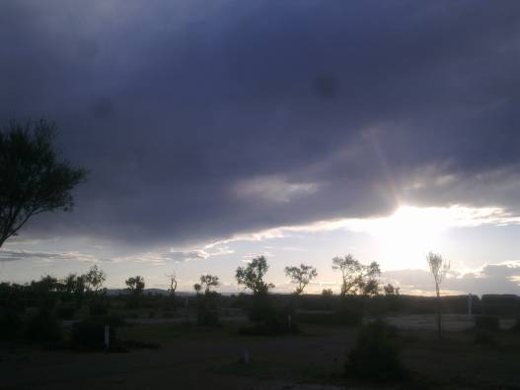

Popis jevu: Konec právě přešlé fronty při západu Slunce. Místo: Palavas, Francie.
Čas: 17 hodin Datum: 13.6. 2012. Pozorování : Přechod fronty je většinou spojen
s větrem. Tento podvečer velmi foukal vítr. Autor: H.Vondráčková, 1.B



